**ВОЗМОЖНЫЕ ПОСЛЕДСТВИЯ АБОРТА:**

**Прерывание беременности (аборт) – это не только физиологический ущерб здоровью, но и сильнейший эмоциональный и гормональный стресс: происходит резкая перестройка работы всего организма уже настроенного на рождение ребенка. С этой эндокринной перестройкой связан развивающийся у женщины после любого вида аборта постабортный синдром (ПАС).**

**Постабортный синдром (ПАС) – это сочетание психических симптомов и заболеваний, которые могут проявляться вследствие аборта. Основным симптомом болезни является постоянное преследование пережитого в подсознании женщины. Чаще всего отмечают депрессию с чувством вины, скорбь и чувство обиды. Чувство вины особенно усиливает бесплодие после аборта, выкидыши, преждевременные роды, рождение больного ребенка.**

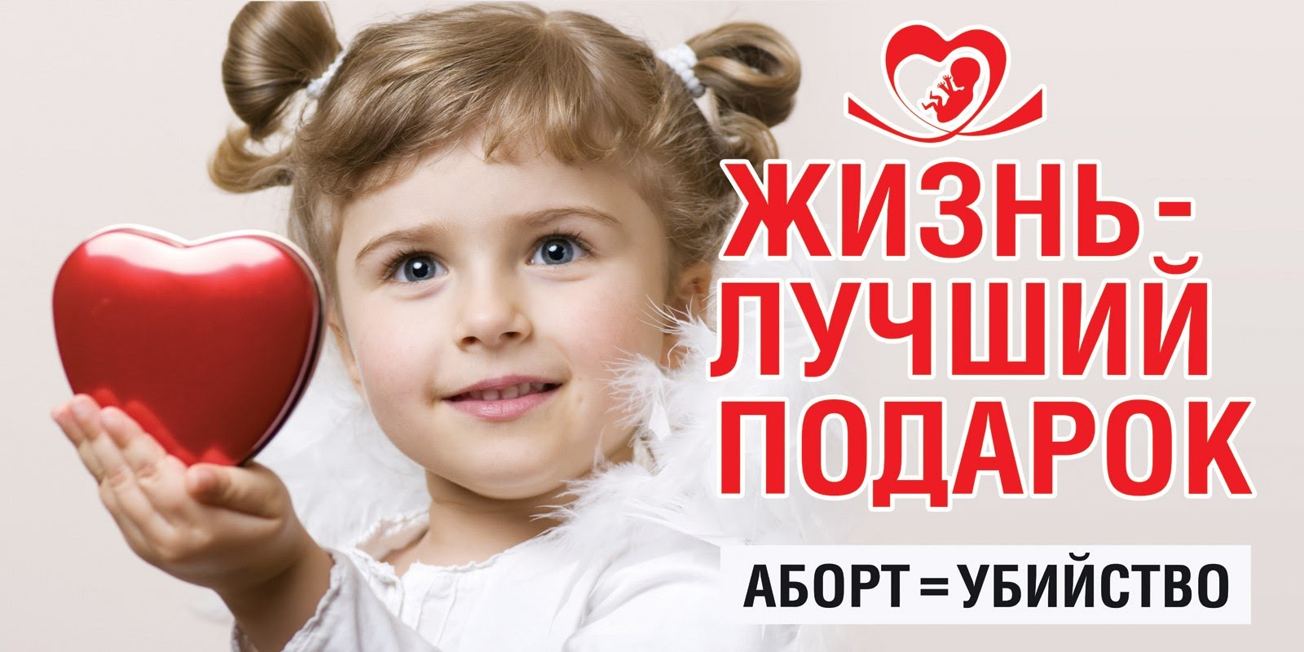

* **Кровотечения**
* **Хронические воспалительные заболевания органов малого таза**
* **Бесплодие**
* **Дисфункция яичников**
* **Невынашивание беременности**
* **Внематочная беременность**
* **Онкологические заболевания органов таза и молочных желез**
* **Нарушение**

**психо-эмоционального состояния женщины**



**Вред аборта, наносимый медицинским вмешательством, тяжелый моральный вред, причиняемый женщинами самим себе из- за подсознательного чувства вины, а также дальнейшие последствия аборта пугают почему–то гораздо меньше, чем рождение ребенка. Но к большому сожалению, многие женщины не знают, что никакие достижения в области медицины, не могут снизить тот риск, которому подвергается здоровье женщины при проведении аборта.**

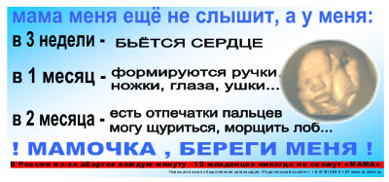

**Прежде чем делать аборт, нужно понимать, что жизнь человека начинается с того момента, когда произошло зачатие. Эмбрион – это человек, только очень маленький.**

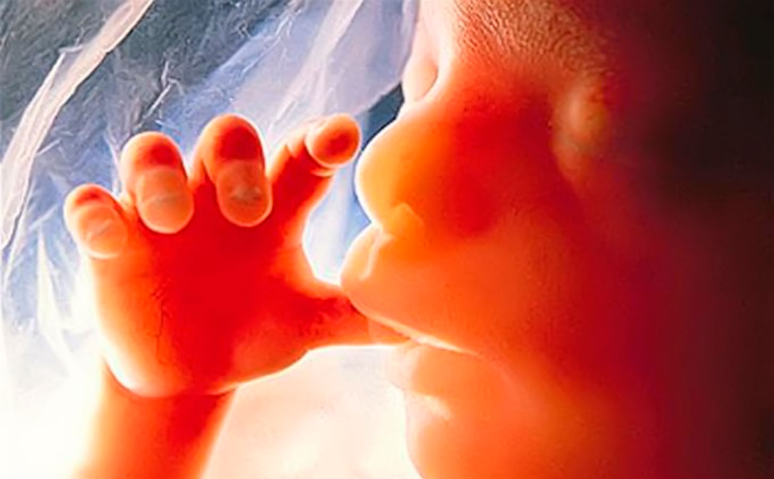

**Аборт — это преднамеренное преждевременное прерывание беременности в результате внешнего вмешательства. Приводит к гибели человеческого зародыша или плода.**

**Искусственное прерывание беременности – противоестественный природе процесс. Поэтому, каким бы высококлассным специалистом ни проводилась эта операция, и на каком бы сроке она ни делалась, негативные последствия неизбежны.**

**В тебе незримо зреет чудо,**

**Комочек счастья, свет во мгле.**

**Он – человек и нужен людям.**

**Родней не будет на земле!**

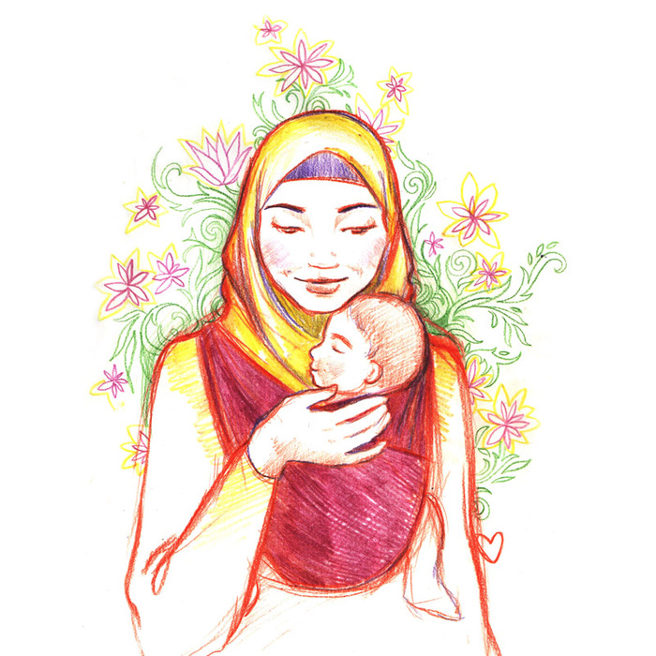

**Но зачастую бывает и так, что известие об ожидании ребенка вызывает абсолютно другие эмоции. Приоритеты часто расставляются иначе: карьера, неподходящий возраст, страх перед трудностями приводят к тому, что бесценный дар природы попросту уничтожается.**

**Беременность - радость или трагедия? Беременность – радостное и ожидаемое событие в жизни большинства людей. Новости о зарождающейся жизни в организме женщины окрыляют, дарят ощущение радости и счастья.**

**СЕГОДНЯ МОЖНО ЗАЩИТИТЬ КАЖДОГО РЕБЕНКА!**

**Не подвергайте свой слух опасности**

**«Слышать будущее… и готовиться к нему»**

**3 МАРТА**

**ВСЕМИРНЫЙ ДЕНЬ СЛУХА**